|  |
| --- |
|  |
| Diagrama de clases del Proyecto |
| ***“SKIPUR”*** |
|  |
|  |
| **Integrantes:**  **Chavez Oscullo Klever Enrique**  **Guacan Rivera Alexander David**  **Trejo Duque Alex Fernando**  **Fecha: 2025-07-23** |

**Diagrama de clases SKIPUR**

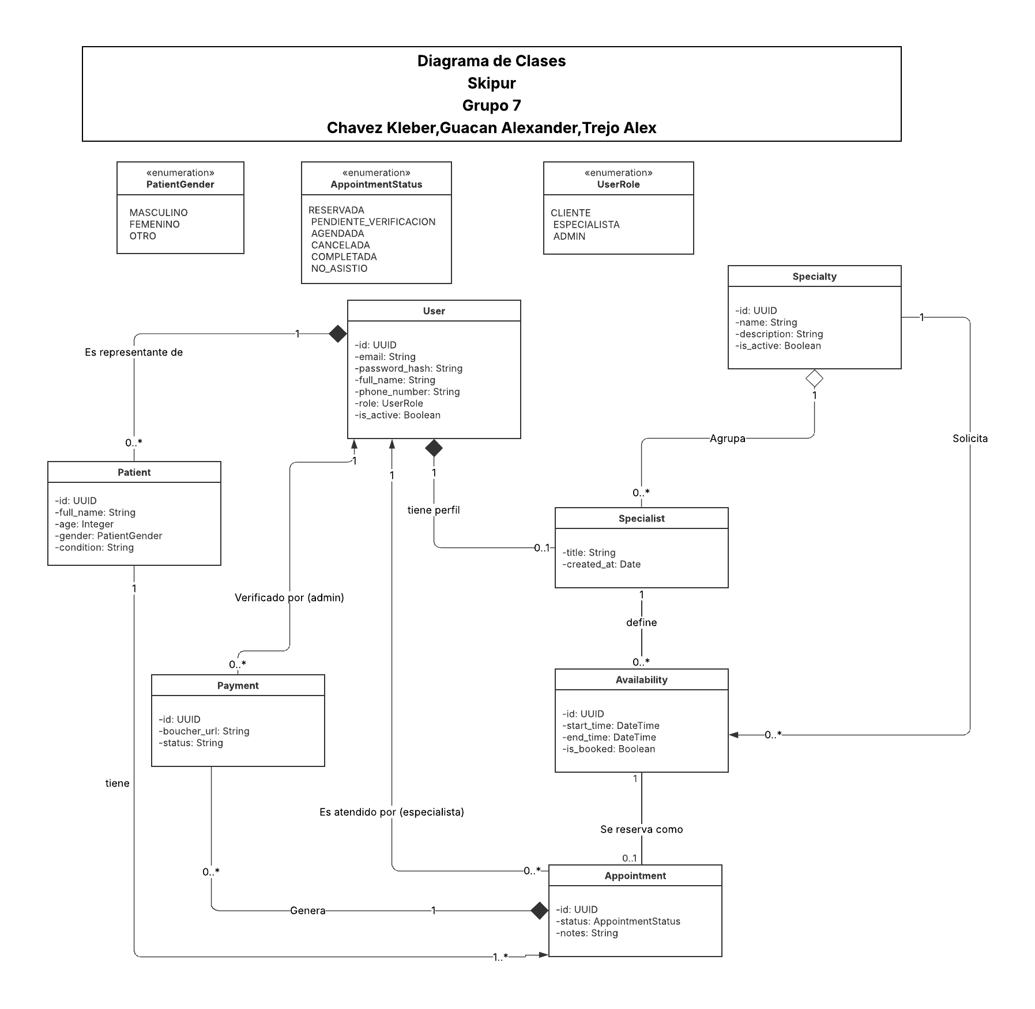

El presente Diagrama de Clases ofrece un modelo conceptual y estático de la arquitectura de datos del sistema SKIPUR. Este diagrama sirve como un plano fundamental que representa las principales entidades de negocio, sus atributos, y las relaciones estructurales que existen entre ellas,

Las enumeraciones son un componente crucial para la estandarización de datos, ya que definen un conjunto fijo y predefinido de valores para ciertos atributos, evitando así inconsistencias y errores de entrada.

* UserRole: Define los tres roles de acceso principales dentro del sistema: CLIENTE, ESPECIALISTA y ADMIN. Este atributo determina los permisos y las funcionalidades a las que cada usuario tiene acceso.
* AppointmentStatus: Modela el ciclo de vida de una cita. Una cita puede transitar por varios estados, desde su reserva inicial (RESERVADA) hasta su finalización (COMPLETADA) o cancelación (CANCELADA), permitiendo un seguimiento preciso de cada interacción.
* PatientGender: Estandariza la captura del género del paciente.

Las entidades representan los objetos de negocio fundamentales del sistema.

* User: Es la entidad central y el pilar de la autenticación y autorización. Cada persona que interactúa con el sistema, sin importar su rol, tiene un registro en esta tabla. Contiene información esencial como email, password_hash para un inicio de sesión seguro, y el atributo role que lo vincula a la enumeración UserRole. El campo is_active permite la implementación de borrado lógico (soft delete) para desactivar usuarios sin eliminarlos permanentemente.
* Patient: Representa al receptor de los servicios de la fundación. Esta entidad está fuertemente ligada a un User a través de una relación de Composición ("Es representante de"). Esto significa que un Patient no puede existir sin un User que lo represente. Si un User es eliminado, sus pacientes asociados también lo serán, garantizando la integridad referencial (onDelete: Cascade).
* Specialist: Funciona como un perfil extendido para un User con el rol de ESPECIALISTA. La relación Composición ("tiene perfil") de uno a uno (1..1) indica que un User puede tener un perfil de especialista, pero este perfil no puede existir por sí solo. Almacena información profesional como el title (título) y está vinculado a una Specialty.
* Specialty: Modela el catálogo de servicios o áreas de especialización que ofrece la fundación (ej. Fisioterapia, Psicopedagogía). A través de una relación de Agregación ("Agrupa"), una Specialty puede tener asociados a múltiples especialistas. Este tipo de relación (rombo blanco) indica que si una especialidad se elimina, los especialistas asociados no se eliminan, sino que su campo specialty_id pasaría a ser nulo, permitiendo reasignarlos posteriormente.
* Availability: Representa el inventario de tiempo de un especialista. Cada registro es un bloque de tiempo concreto (start_time, end_time) que un especialista ("define") como disponible. El atributo booleano is_booked es el mecanismo de bloqueo fundamental del sistema, indicando si ese bloque de tiempo ya ha sido tomado por una cita.
* Appointment: Es la entidad transaccional que materializa una reserva. Actúa como el nexo que une a todas las partes: un Patient ("tiene" la cita), un User ("es atendido por (especialista)") y una Availability ("se reserva como"). La relación uno a cero o uno (1..0..1) con Availability es crucial, pues garantiza que un bloque de horario solo puede estar asociado a una única cita. Payment: Registra la información de pago asociada a una cita. La relación ("Genera") indica que una Appointment puede generar uno o más registros de pago. Además, esta entidad se relaciona con User ("Verificado por (admin)") para registrar qué administrador validó el comprobante de pago.